Terminale S

Physique-chimie

CATEGORIE : Réussir en mécanique du cycle 3 à la terminale

Troisième loi de Newton en terminale S

Introduction

## Difficulté rencontrée par les élèves

Il s’agit de la difficulté à concevoir que deux systèmes différents puissent exercer l’un sur l’autre des forces de valeur identique.

Certains élèves ne comprennent pas que les forces modélisant une interaction puissent être décrites par la troisième loi de Newton[1] : ils confondent les deux actions réciproques avec un bilan de force sur un même système[2]. Il peut ainsi exister une confusion entre la troisième et les deux autres lois de Newton[3].

Cela entraîne que, pour certains élèves, les valeurs des deux forces exercées l’un sur l’autre par deux objets en interaction dépendent des caractéristiques de ces objets et de l’évolution de leur mouvement. Parmi les conceptions les plus courantes, on peut retrouver les suivantes :

* la valeur de la force exercée par le corps le plus lourd et/ou le plus grand est plus grande ;
* la valeur de la force exercée par le corps qui va le plus vite est plus grande ;
* les valeurs peuvent être égales s’il y a équilibre, mais sinon le corps qui évolue dans le sens du mouvement exerce une force plus grande[4] ;
* une plus grande force est exercée par l’objet le plus lourd[5], le plus rapide ou le plus grand.

En effet, ces élèves caractérisent les corps partenaires dans une interaction en corps « actif » et en corps « passif ». Le corps « actif » exerce bien une action mécanique sur le corps « passif ». Par contre l’action du corps « passif » sur le corps « actif » est moins évidente.

## Extrait du programme de terminale S

|  |  |
| --- | --- |
| Notions et contenus | CompÉtences attendues |
| Lois de Newton :  Principe des actions réciproques | Connaître et exploiter les trois lois de Newton |

## Contenu de la ressource

Les évaluations et activités suivantes peuvent être proposées au cycle 4 ou en seconde.

* Évaluation diagnostique
* Séquence d’apprentissage
* Evaluation formative

Évaluation diagnostique

## Présentation

L’évaluation diagnostique porte sur l’interaction gravitationnelle vue par les élèves en classe de seconde et en classe de première S. À partir de la rentrée 2016, elle est aussi étudiée en cycle 4.

L’évaluation s’effectue sous forme de deux QCM. Il convient de choisir pour chacun d’eux, la réponse juste parmi les quatre propositions. Le premier consiste à comparer l’attraction de la Lune sur la Terre par rapport à celle de la Terre sur la Lune, puis de justifier le résultat choisi.

## Question : comparaison de l’attraction de la Terre sur la Lune et de la Lune sur la Terre

Choisir la réponse juste parmi les quatre premières propositions (1, 2, 3, 4), puis parmi les quatre autres propositions (a, b, c, d).

La Terre exerce sur la Lune une attraction gravitationnelle dont la valeur est 1,98 × 1020 N.

La valeur de la masse de la Lune est environ 100 fois plus petite que celle de la Terre.

La Lune exerce sur la Terre une force :

1. Cent fois plus grande
2. Identique
3. Nulle
4. Cent fois plus petite

En effet :

1. La Lune a une masse cent fois plus petite que celle de la Terre
2. La force d’attraction gravitationnelle ne dépend pas de la masse
3. La Lune et la Terre sont toutes les deux en interaction gravitationnelle
4. Sinon, la Lune et la Terre se rapprocheraient l’une de l’autre

### Correction

Réponse correcte : 2 - c.

Séquence d'apprentissage

## Présentation

La séquence d’enseignement en classe se divise en deux temps.

* Il s’agit dans une première partie de caractériser, l’une par rapport à l’autre, les forces exercées par deux systèmes en interaction.
* Dans une deuxième partie, les élèves sont invités à réaliser par eux-mêmes les expériences permettant de valider ou d’infirmer leurs intuitions précédentes. Le matériel utilisé est présent dans tous les établissements : il s’agit de simples dynamomètres.

## Énoncé de l’activité

Deux personnes se donnent la main et se déplacent selon la direction et le sens des flèches tout en continuant à se donner la main. On cherche à savoir dans les trois situations si :

### les deux personnes exercent l’une sur l’autre une force de valeur identique ;

### la personne de gauche exerce une force plus grande sur celle de droite que la personne de droite sur celle de gauche ;

### la personne de droite exerce une force plus grande sur celle de gauche que la personne de gauche sur celle de droite.

### Première partie : Analyse des trois situations et propositions de réponses

Proposer une réponse pour chacune de ces trois situations.

**Première situation**

Chacune des deux personnes « tire » l’autre horizontalement et recule.

**Deuxième situation**

La personne de gauche ne bouge pas et celle de droite tire horizontalement et recule.

**Troisième situation**

La personne de gauche tire la main de la personne de droite vers le haut et la personne de droite tire la main de l’homme de gauche vers le bas.

### Deuxième partie : modélisation expérimentale des situations

Pour tester les réponses aux questions, on se propose de mesurer les valeurs des forces, à l’aide de deux dynamomètres liés l’un à l’autre comme sur la photo ci-dessous.

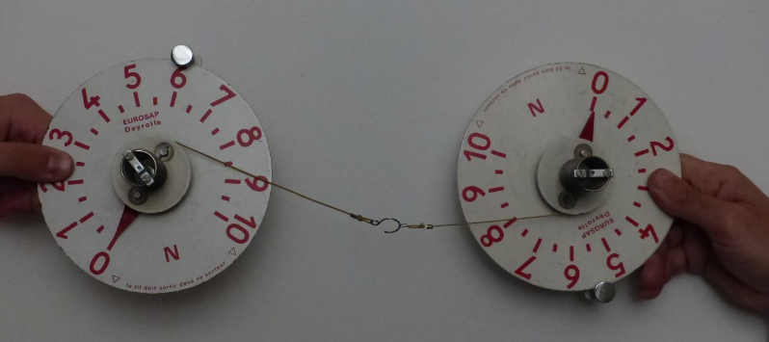

Réaliser les trois expériences et relever les observations.

### Troisième partie : Institutionnalisation des connaissances

Énoncé de la troisième loi de Newton ou principe des actions réciproques :

On considère deux points matériels A et B en interaction : A exerce sur B une force ${\vec{F}}_{AB}$ et B exerce une force sur A ${\vec{F}}_{BA}$ telles que ${\vec{F}}_{AB}=- {\vec{F}}_{BA}$

Les vecteurs forces sont portés par droite (AB).

Évaluation formative

## Présentation

L’évaluation formative permet d’appliquer la troisième loi de Newton et de revenir sur le cas de l’interaction gravitationnelle présente dans l’évaluation diagnostique.

## Questions posées

En utilisant la troisième loi de Newton, valider ou infirmer les schématisations des forces dans les cas physiques suivants.

* 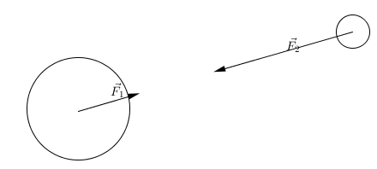Force $\vec{F_{2}}$ exercée par la Terre sur la Lune et force $\vec{F_{1}}$ exercée par la Lune sur la terre :
* Force $\vec{F_{1}}$ exercée par le Soleil sur la Terre et force $\vec{F_{2}}$ exercée par la Terre sur le Soleil :

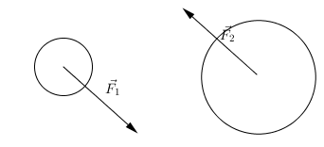

* Force $\vec{F_{2}}$ exercée par Mars sur le Soleil et force $\vec{F_{1}}$ exercée par le Soleil sur Mars :

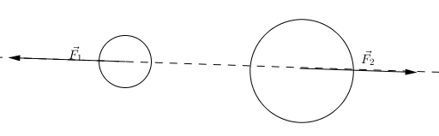

* Force $\vec{F_{2}}$ exercée par Saturne sur le Soleil et force $\vec{F_{1}}$ exercée par le Soleil sur Saturne :

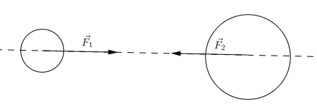

1. TERRY, C. & JONES, G. (1986). Alternative frameworks: Newton’s third law and conceptual change. *European Journal of Science Education*, vol. 8, n° 3, pp. 291-298.
2. CALDAS, H. & SALTIEL, é (1995). Le frottement cinétique : analyse des raisonnements des étudiants. *Didaskalia*, n° 6, pp. 55-71
3. MALONEY, D.P. (1984). Rule-governed approaches to physics-Newton’s third law. *Physics Education*, vol. 19, pp. 37-42.
4. WATTS, D. (1983). A study of schoolchildren’s alternative frameworks of the concept of force. *European Journal of Science Education*, vol. 4, pp. 217-230.
5. MELTZER, D.E. (2005). Relation between students’ problem-solving performance and representational format. *American Journal of Physics*, 73 (5), pp. 463-478.